Ръководство за учители
EDMODO

Мрежата за социално обучение
за класната стая

http://susd.edmodo.com

Съдържание:
Какво е Edmodo? 3
Най-добрите инструменти и функции на Edmodo 3
Учител Регистрация 4
Редактиране на профил / настройки на профила 5-6
Създайте клас 7
Нулиране / заключване на групов код 7
Управляващи членове 8-9
Управление на родителски акаунти 10-11
- Кодове за родители 10
- Примерно родителско писмо 11
Настройки на групата 11
Обяви 13-29
- Съдържание 13
- Многогрупови публикации 13
Отговор на мнения 13
Изпращане на съобщения до родители 13
Филтриране / търсене на публикации 14
Редактиране / изтриване на публикации 14
- Бележки / Сигнали 15
- Задачи 15-18
- Викторини 19-23
- Анкети 24
- Публични публикации 25
Връзка към публикации 26
Добавете публикации в библиотеката 26
Публични страници 27
RSS емисии 28-29
Най-добри практики за публикуване 29
Календар 30-31
- Създайте събитие 30
- Премахване на събитие 30
- Филтриране по група 31
Библиотека 32-36
Добавяне на съдържание 32
Създайте папки 33
Организирайте съдържание 34
Споделете папки 35
- Търсене и филтриране на съдържание 36
- Споделяне на файлове и ресурси 36
Google Документи 37
Google Документи с вашите Групи 38
Отменете достъп до Google Документи 39
Gradebook 40
Значки 41-43
Наградете значка 41
Създайте значка 42
Сподели значка 42
Изтриване на значка 43
Отмени значка 43
Връзки с учители 44-45
Търсене на учители 44
Свържете се с учители 44
URL адреси на профила 44
Вижте всички връзки 45
Премахване на връзка 45
Настройки за поверителност 45
Присъединете се към общностите 46-47
Следвайте общност 46
Публикуване в общност 46
Свържете се с учители 46
Добавяне на съдържание във вашата библиотека 47
Скриване на общности 47
Общности на издателите 47
Мобилен уебсайт 48-49
Edmodo за Android 48
Edmodo за iPhone, iPod и iPad 49

Какво е Edmodo?
Edmodo е платформа за социални медии, която често се описва като Facebook за училищата. Това е това и много повече. Edmodo привлича учители и ученици със социален елемент, наподобяващ Facebook, но има още по-голяма стойност в образователните приложения. Edmodo (проектиран от преподаватели) позволява изключително сигурно облачно сътрудничество. Учител, училище или район лесно могат да управляват система, която осигурява най-добрите характеристики на облака, като практически елиминира безпокойството, което свързваме с учениците в интернет.

Най-добрите инструменти и функции на Edmodo
- Учителите и учениците могат да си сътрудничат в сигурна, затворена среда.
- Board Табло за съобщения позволява сигурна и отворена комуникация, която може да бъде наблюдавана и контролирана от учителя.
- Лесно е да се наблюдава взаимодействието на учениците.
- Учителите могат да публикуват задания и оценки, които се подават по електронен път и автоматично се класират.
- Вграден инструмент за проучване може да се използва за проверка за разбиране (не се изискват кликвания).
- Учителите и други училищни служители могат да създават професионални групи, общности по тематични области и други мрежи за разширяване на професионалното развитие.
- Учителите и учениците могат да съхраняват и споделят документи и файлове в голямо разнообразие от формати в облачна среда.
- Учителите могат да поддържат библиотека с лично съдържание и да споделят съдържание с членове.
- Студентите могат незабавно да получат достъп до своите файлове 24/7 през тяхната облачна „Библиотека“.
- Споделянето на папки позволява на учителите да споделят цялото съдържание за определени учебни единици с избрани групи или с всички ученици.
- Родителите могат да създадат родителски акаунт, за да се свържат с групите на детето си.
- Получавате облачни възможности и удобство с херметична защита.
- Блестящо прост потребителски интерфейс - малко или никакво официално обучение не се изисква
- Edmodo е безплатен и без реклами.

Регистрация на учител:
1. Отидете на http://susd.edmodo.com
2. Кликнете върху „Аз съм учител“
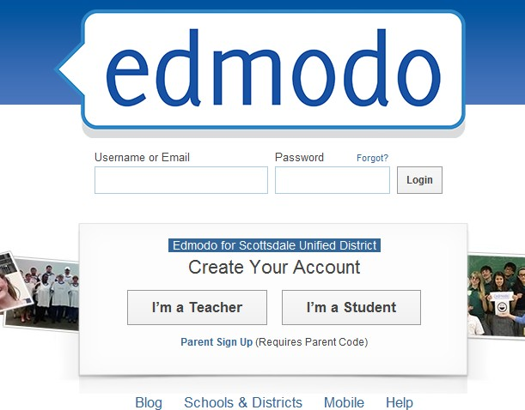

- Попълнете формуляра за регистрация на учител
а. Код на училището: Свържете се с Mary Biera на mbiera@susd.org или на бюрото за помощ (HelpDesk@susd.org) за вашия училищен код. Административният помощник на вашето училище може също да има код на вашето училище.
б. Потребителско име: Създайте уникално потребителско име (забележка: потребителското име, което се опитвате да използвате, вече може да бъде взето, тъй като Edmodo е световен уеб инструмент. Пробвайте, докато не създадете такова, което е достъпно) °
в. Парола: Създайте уникална парола
г. Адрес на електронна поща: Използвайте имейл адреса на вашето училище
д. Заглавие: Изберете от г-н, г-жа, г-жа и т.н.
е. Име: Въведете вашето име
ж.Въведете фамилното си име
з. Кликнете върху „Регистриране“

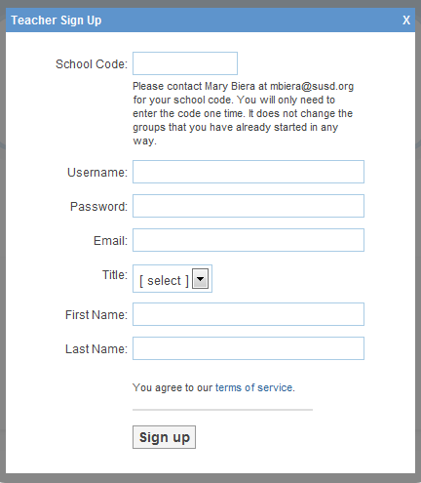
След като подадете формуляра за регистрация, никога повече не трябва да натискате „Аз съм учител“ на портала Edmodo - просто влезте и отидете!
Редактиране на вашия профил / актуализиране на настройките на профила
След като имате Edmodo акаунт, може да искате да актуализирате своя профил и да персонализирате личния си акаунт.
За да редактирате потребителския си профил:
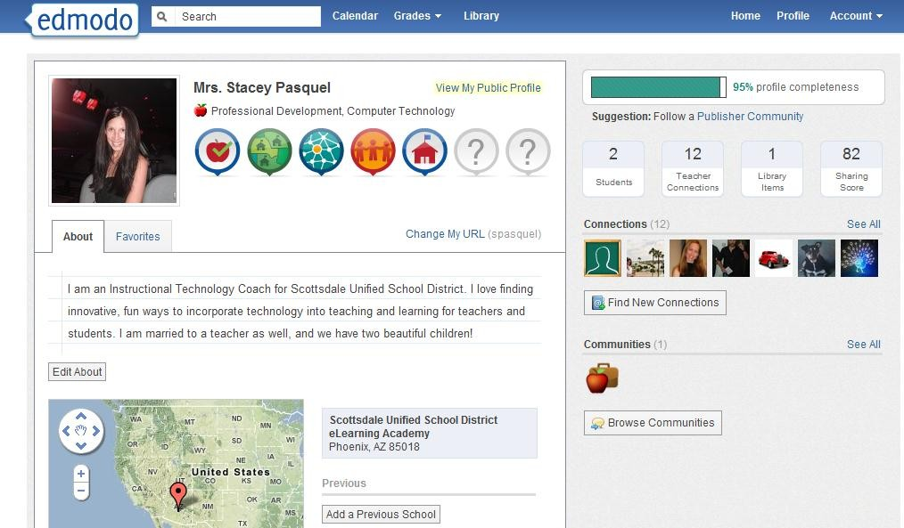
1.

1
4
2
5
3

2. Можете да редактирате информацията за „За нас“ (може да пожелаете да напишете кратко био за себе си).
3. Можете да добавите предишни училища, в които сте работили. Можете да редактирате информацията за „За нас“ (може да пожелаете да напишете кратко био за себе си).
4. Можете да се свържете с други членове на Edmodo (ви позволява да изпращате директни съобщения).
5. Можете да разглеждате / присъединявате се към общностите и да се свързвате с членове на Edmodo по целия свят.

За да редактирате настройките на вашия акаунт:
1. Кликнете върху „Акаунт“ в горния десен ъгъл на вашия екран Edmodo.
2. Кликнете върху „Настройки“.
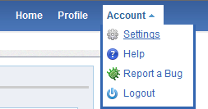
1
2
3. Можете да качите снимка или да изберете от клипарт изображенията на Edmodo
4. Можете да зададете известия (изберете имейл или текстово съобщение) Кликнете върху падащото меню за известия, за да изберете от имейл или текстови известия. Известията за електронна поща ще бъдат изпращани на имейл адреса, свързан с вашия акаунт в Edmodo. Ако изберете текстови известия, въведете своя 10-цифрен телефонен номер и изберете текущия си мобилен оператор. Ще трябва да потвърдите телефонния си номер, за да активирате текстови сигнали. След това изберете вида на известията, които искате да получавате, като поставите отметка в квадратчето до един или повече от тези избори: Сигнали, Бележки, Директни съобщения, Отговори, Нови членове на групата, Заявки за присъединяване към група.
5. Можете да промените / актуализирате личната информация (потребителско име, парола и т.н.)
6. Поверителност - учителите могат да изберат да блокират заявките за връзка или само да направят видимия си профил в личната си мрежа, като поставят отметка в съответното поле в настройките за поверителност (долната дясна част на страницата с настройки).

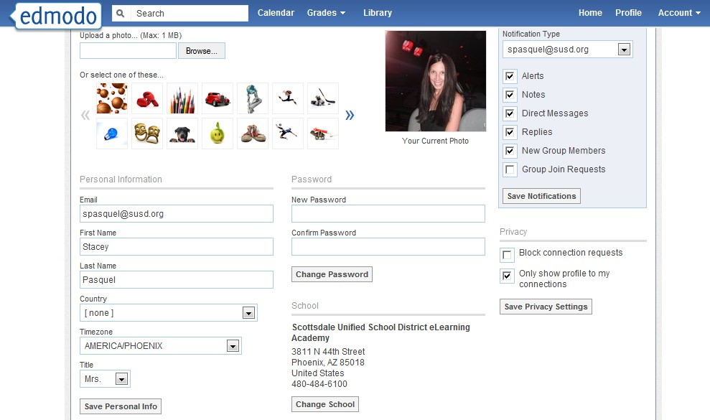
3
4
5
6

Създайте клас
Повечето учители ще създадат „Група“ за всеки клас. Можете също така да създавате професионални групи.
1. В блока „Групи“ в лявата странична лента кликнете върху „Създаване“.
а. Въведете / изберете информацията за групата - направете я описателна, за да включва вашето име, тема и период на клас.
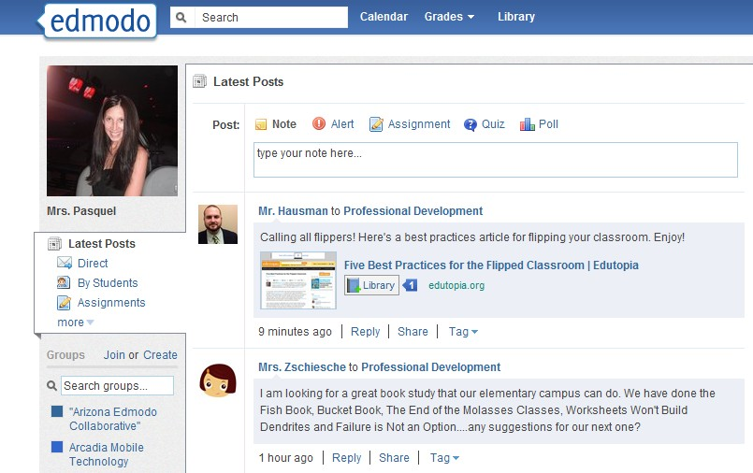
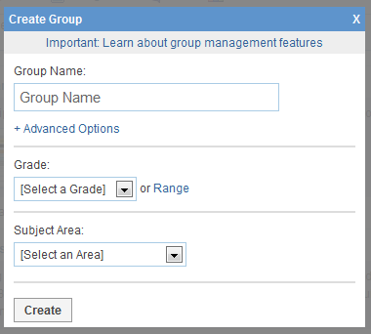

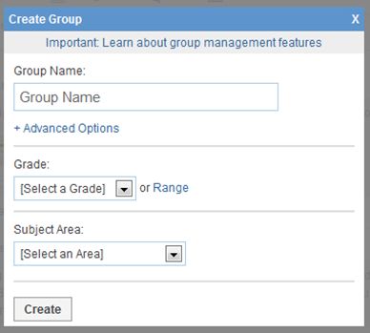
Разширени опции
2. Когато групата е създадена, системата ще генерира групов код - това ще издадете на студентите за записване във вашата група.
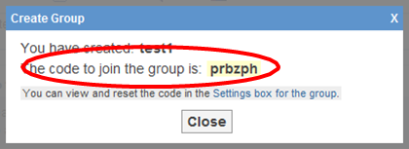
а. Винаги можете да намерите кода на вашата група, като щракнете върху връзката група в лявата странична лента (кодът на групата ще се появи от дясната страна на страницата на вашата група).Можете да зададете на всички членове на групата статус „само за четене“.
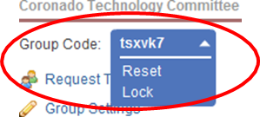
* Предложение: Създайте поздравително съобщение за групата, включващо подканите за писане, на които студентите могат да отговорят.
* Предложение: Определете очакването системата за съобщения да бъде използвана сериозно с пълни изречения и правилна граматика.

Нулиране / заключване на групов код
След като вашите студенти се присъединят към вашата група Edmodo, можете да заключите кода на групата, така че никой друг ученик да не може да се присъедини. Изберете падащата стрелка до кода на групата и изберете опцията за заключване. Вашият групов код може лесно да се отключи, ако е необходимо (Забележка - когато отключите групов код, той ще се нулира от първоначалния код). Можете също да нулирате групов код, като изберете стрелката за падане до кода на групата и изберете „нулиране“. Ново 6-цифров код веднага ще бъде генериран. Членовете на групата, които вече са се присъединили, няма да трябва да се присъединяват отново, но всички нови членове ще се нуждаят от новия код, за да станат част от групата.

Управляващи членове
Edmodo позволява на учителите да управляват членовете на своите групи и да наблюдават членството в групата.
1. Кликнете върху „Управление“ в секцията „Членове“ вдясно на страницата на вашата група.
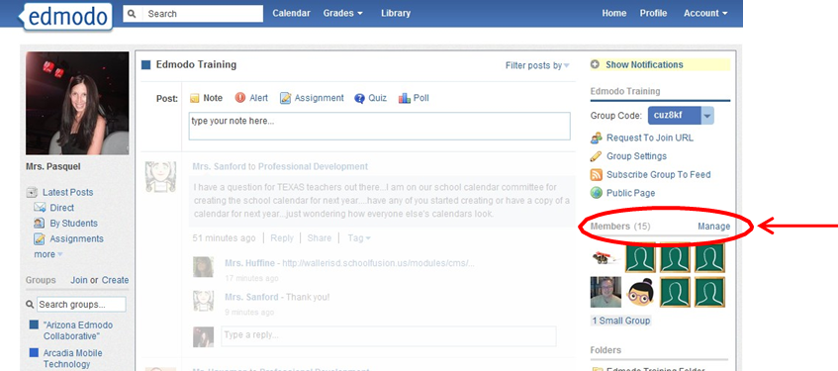

2. Ще видите всички членове, които са се присъединили към вашата група. Можете да управлявате членове поотделно или като група.
- За да изберете всички членове, щракнете върху „Всички членове“ (ако има други учители във вашата група и искате да управлявате само учениците, можете да кликнете върху „Всички ученици“).
- За да изберете отделен член, щракнете веднъж върху раздела за ученик, след което достъп до тяхната информация от дясната странична лента, която изскача. Можете да промените паролите за членове, да видите кода на родителя на члена, да му дадете значка и / или да премахнете член от вашата група.

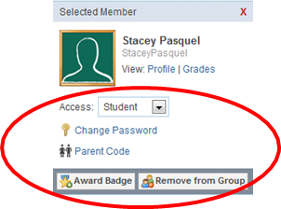
3. Можете да настроите отделни или всички членове да имат различни нива на достъп (само за четене или сътрудник).
- Състояние само за четене позволява на членовете да преглеждат всички публикации и да имат достъп до цялото съдържание в групата, но те не могат да допринесат с никакви публикации - те могат да публикуват съобщения директно на собственика / учителя на групата.
- Състояние на сътрудника позволява на членовете да публикуват публикации, както и да преглеждат и да получават достъп до съдържание в групата.
4. Можете да получите достъп до електронната таблица с родителски код, за да видите всички родителски кодове, свързани с членове на вашата група. (За повече информация относно родителските акаунти, вижте секцията Родителски акаунти)
5. Можете да видите членове, които наскоро са се присъединили към вашата група.
6. Можете да създадете малка група в рамките на вашата група. Може да искате да използвате тази функция, ако искате учениците, работещи в малки групи, да комуникират / да си сътрудничат помежду си, без всички членове да виждат съдържанието (членовете могат да публикуват в малката група вместо в голямата група). Можете да изтриете малката група по всяко време, без да засягате цялата група.
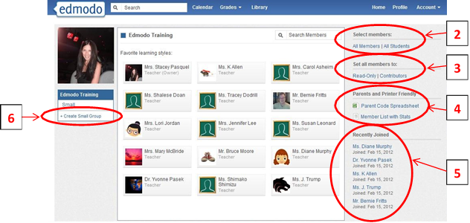
Предложения: Всеки учебен акаунт има страница „Профил“ - възлагането на студентите да попълнят този профил би било страхотно ранно изживяване на Edmodo! Можете да зададете паролата на ученика или да потвърдите потребителското им име, ако той не е в състояние да влезе. Можете да проследите дейността на Edmodo на учениците си, като видите техния профил. Можете да наградите студентски значки в техния Edmodo профил!
Управление на родителски акаунти:
Родителските акаунти са чудесен начин да информирате родителите за дейности в класната стая, задачи, оценки и училищни събития. Процесът на регистрация за родители е подобен на регистрацията на ученици, с една допълнителна мярка за сигурност - всеки родител ще се нуждае от свой уникален родителски код, за да се регистрира. Това е, за да се гарантира, че родителите могат да разглеждат училищните дейности на детето си.

Как да извлечете родителски кодове:
От ученическия акаунт.
1. Ученикът ще влезе в акаунта си в Edmodo.
2. Родителският код ще бъде разположен на десния панел, под секцията за известия.

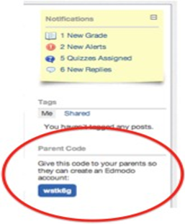

От акаунта на учителя:
1. Изберете групата, за която искате да получите кодовете.
2. Изберете опцията „Управление“ от секцията с членове.
3. На десния панел на страницата за управление на членове ще видите „Таблица за родителски код“. Изберете това, за да изтеглите електронна таблица в Excel на всички родителски кодове. (Има уникален код за всеки родител. Това ще ги свърже с техния ученик.)
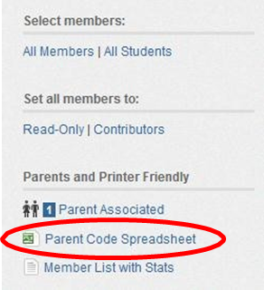
Забележка: Родителите могат да виждат само публикации, създадени от вас, учителя и тяхното дете. Родителите не могат да разглеждат публикации, направени от други ученици в групата. Родителите също могат да преглеждат оценките и календарните събития на детето си в Edmodo. Учителите могат да изпращат директни съобщения до родителите и обратно, в рамките на Edmodo.

Следващата страница е примерно писмо, което можете да изпратите родителите да ги поканят в Edmodo.
Забележка: вижте ръководството за родители за информация как родителите могат да създадат родителски акаунт.
Скъпи родители:
Тази година ще използваме Edmodo в нашата класна стая. Edmodo е безплатна и сигурна социална мрежа за обучение за учители, ученици и училища. Той предоставя безопасен и лесен начин за свързване, споделяне на съдържание и достъп до домашни задачи, оценки и училищни известия.
Edmodo също предлага родителски акаунти и бих искал да ви поканя да се присъедините към нашата класна стая онлайн.
С родителски акаунти можете:
• Преглеждайте задачите и сроковете за изпълнение на домашните задачи на детето си
• Бъдете в течение с оценките на вашето дете
• Получавайте актуализации за събития в клас и училище

Edmodo е достъпен онлайн и на всяко мобилно устройство с интернет възможности (те също предлагат безплатно приложение за iPhone и Android). Можете да получите достъп до акаунта си в движение и да коригирате настройките си за известяване в Edmodo, за да получавате сигнали чрез текст или имейл.

За да се присъедините към нашата класна стая в Edmodo, изпълнете следните стъпки:

1. Отидете на www.susd.edmodo.com
2. Изберете „Родителска регистрация“ (връзката се намира под бутоните за регистрация на ученик и учител)
3. Въведете уникалния си код: [XXXXXX] в полето родителски код, след което създайте вашето уникално потребителско име и парола.
4. Изберете „Регистрация“. Това е всичко, което има за него!
След като се регистрирате за първи път, вече няма да се нуждаете от родителския код - ще влезете, използвайки вашето уникално потребителско име и парола, за да влезете.
Кажете ми, ако имате въпроси. Очаквам с нетърпение да се свържа с вас в Edmodo!
На Ваше разположение, ……………………….. .
Настройки на групата
Edmodo позволява на учителите да контролират настройките на групата по всяко време.
- Кликнете върху „Настройки на групата“ от дясната страна на вашата група страница.
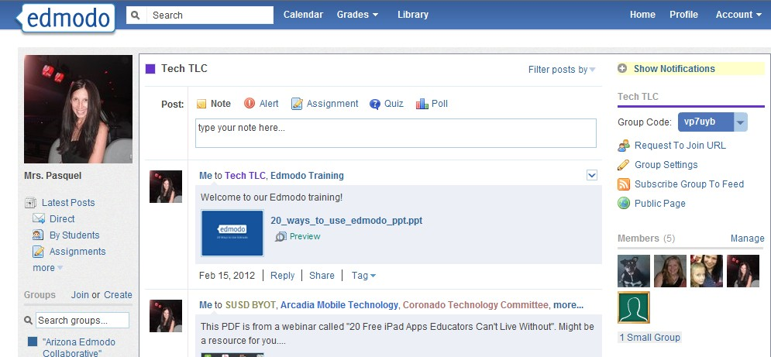

2. Ще получите изскачащ прозорец, който ви позволява да:
Редактиране на името на групата
По подразбиране всички нови членове до „само за четене“ - Избирането на тази опция означава, че новите членове няма да могат да публикуват в цялата група, те могат да публикуват съобщения директно на собственика / учителя на групата.
Умерете всички публикации и отговори - Избирането на тази опция изисква собственикът на групата да одобри всички публикации и отговори, направени от членове на групата, преди те да бъдат публикувани в груповия поток.
Редактиране на степен / диапазон
Редактирайте Темата
- Архивиране / Изтриване на група - В края на класа, срок или година можете да архивирате вашите групи. Това прави групата неактивна, но все пак ви позволява да видите всички комуникации от тази група. (Забележка: Ако искате да използвате отново името на групата, не забравяйте да преименувате съществуващата група, преди да я архивирате). Също така имате възможност да изтриете групата. Това ще изтрие завинаги групата и цялото й съдържание от Edmodo.
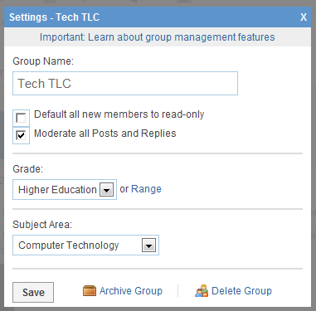
Обяви
Учителите могат да изберат да публикуват бележка, сигнал, задание, тест или анкета, като кликнат върху съответния линк в секцията за публикации. За бележки и задания можете да прикачите файлове и връзки от вашия компютър или Edmodo библиотека. Всички файлове или връзки, които публикувате, автоматично ще бъдат добавени в библиотеката ви, така че не забравяйте да предоставите добро описание, когато публикувате. За да публикувате съдържание:
1. Изберете типа публикация, която искате да публикувате (настройката за публикация по подразбиране е „Забележка“).
2. Въведете публикацията си в полето за пощи и прикачете файл (и) / уебсайт (и), ако искате.
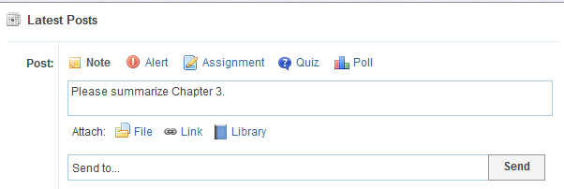
3. Въведете името на ученик, учител или група (и) в полето „Изпращане до“. (Edmodo ще предостави автоматични предложения, когато започнете да пишете въз основа на групите, към които принадлежите).
1
2
3
Многогрупово публикуване
Edmodo ви позволява да публикувате в няколко групи едновременно. Моля, обърнете внимание, че когато изпращате съобщение до няколко групи наведнъж, всички групи, които са копирани в публикацията ви, могат да виждат отговорите на вашата публикация (членове от една група ще виждат коментари, публикувани от членове на други групи). За да разделите груповите коментари, изпращайте публикации поотделно на всяка група.
Отговор на публикации
За да отговорите на публикация, изберете връзката „отговор“, разположена под публикацията. Ще се появи текстово поле, където можете да въведете отговора си, след което изберете бутона за отговор, когато сте готови да го публикувате. Отговорът ще се появи под оригиналната публикация.
Изпращане на съобщения до родители
Учителите могат да изпращат съобщения до родителите, като въвеждат бележката в полето за публикации и в полето „Изпратено до“, или въведете имената на родителя ИЛИ въведете името на групата и изберете опцията Родители от предложенията за автоматично попълване. Тази последна опция ще позволи на учителите да изпращат директни съобщения до всички родители в определена група наведнъж.
Филтриране / търсене на публикации
Можете да търсите / филтрирате публикации по:
1. Използвайте лентата „Търсене“, като въведете ключови думи, които търсите.
2. Изберете опцията за филтриране от менюто в горния десен ъгъл на началната страница на Edmodo.
3. Филтрирайте публикациите, за да се показват на дискусионния ви панел от лявата страна на страницата.
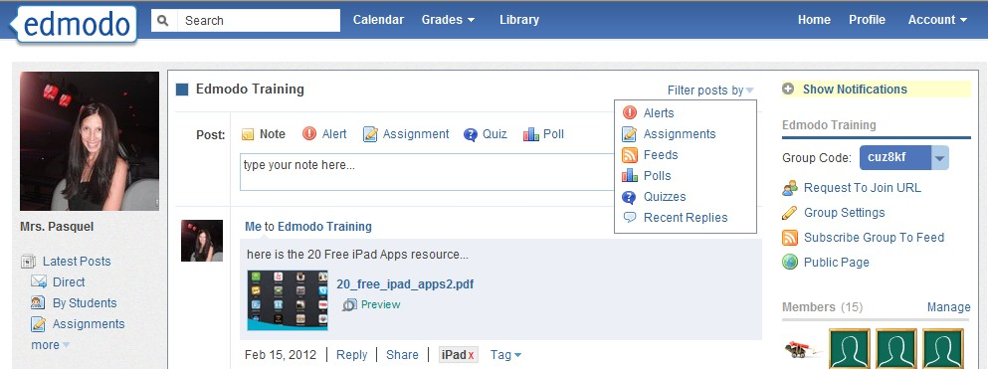
1
3
2

Редактиране / изтриване на публикации
След публикуване на публикация можете да редактирате / изтриете публикацията, като задържите курсора на мишката и изберете синята стрелка на падащото меню в горния десен ъгъл на публикацията. След като стрелката е избрана, ще видите наличните опции за редактиране. Направете необходимите редакции и изберете бутона „запазване“ в долната част на текстовото поле, за да запазите промените. За да редактирате коментар под публикация, просто задръжте курсора на мишката върху коментара и изберете връзката „редактиране на отговора“ от опциите на падащата стрелка.
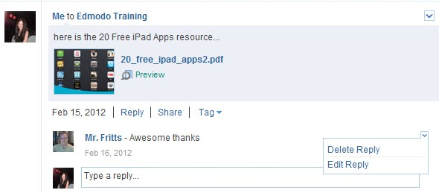

Учениците могат да редактират / изтриват само съобщения и коментари, които публикуват в група. Учителите могат да редактират / изтриват свои собствени публикации, както и публикации на членовете.
Публикуване на бележки / сигнали:
Публикуване на бележки и / или сигнали на дискусионния панел като съобщения, напомняния, писмено / дискусионни подсказки и др. Предупрежденията са подобни на бележка, но предупреждението е предназначено за спешни съобщения. Сигналите са ограничени до 140 знака, изпраща незабавно уведомление до членовете и публикува съобщението с голям, черен шрифт на страницата Edmodo.

Задания за публикуване: За да публикувате задание:

1. Изберете връзката „задание“, разположена над пощенската кутия.
2. Пощенската кутия ще се промени, за да ви позволи да попълните подробностите за заданието, включително:
Title Заглавие на заданието
✓ Описание на заданието
Date Срок на валидност (задаване чрез щракване върху иконата на календара)
✓ Приложения (файлове, връзки или библиотечни елементи, които допълват заданието)
✓ Ако преди това сте създали задание в Edmodo, можете да го използвате повторно, като изберете връзката „Load Assignment“.
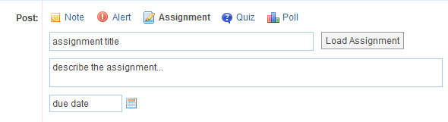

3. След като подробностите са завършени, въведете името на групата или членовете на групата, които трябва да получат заданието в полето „изпрати до“ и изберете „изпрати“.
4. След като заданието е публикувано, студентите могат да използват бутона „Включи“, разположен до крайната дата, за да подадат заданието си.
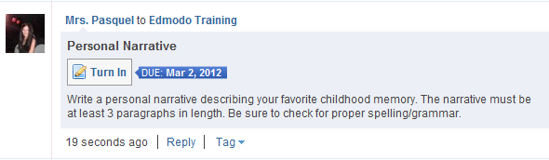

5. След като бъде избран бутонът за включване, студентите могат да прикачат домашното си и да предоставят коментар / съобщение с него.
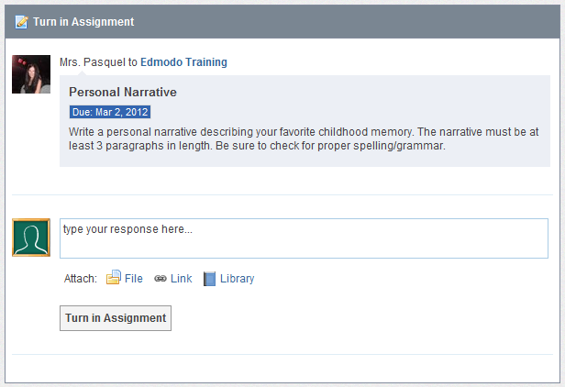
6. Можете да видите колко ученици са се обърнали към конкретната задача, като погледнете
бутонът „Включен“, разположен на поста на заданието. Освен това ще получите сигнал в раздела за известия всеки път, когато студент се включи в заданието си.
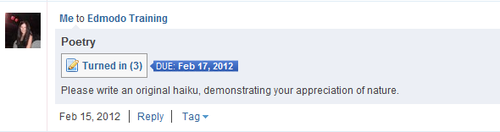
7. С щракване върху „Включени“ учителите могат да видят списък с всички подадени материали.
- Членовете на групата ще се появят в лявата част на прозореца.
- Icon Вдясно от имената на учениците, които са се включили в заданието си, ще се появи икона „Включено“.
- Можете да видите заданието от дясната страна на прозореца.
- Можете да добавите коментари за студента, за да видите по отношение на тяхната задача.
- Можете да присъждате точки за заданието (което учениците могат да прегледат), но не е необходимо да използвате тази функция за класиране, тъй като учителите на SUSD ще използват Synergy за нашата класация. (За повече информация относно Edmodo класната книга вижте раздел „Оценка“)
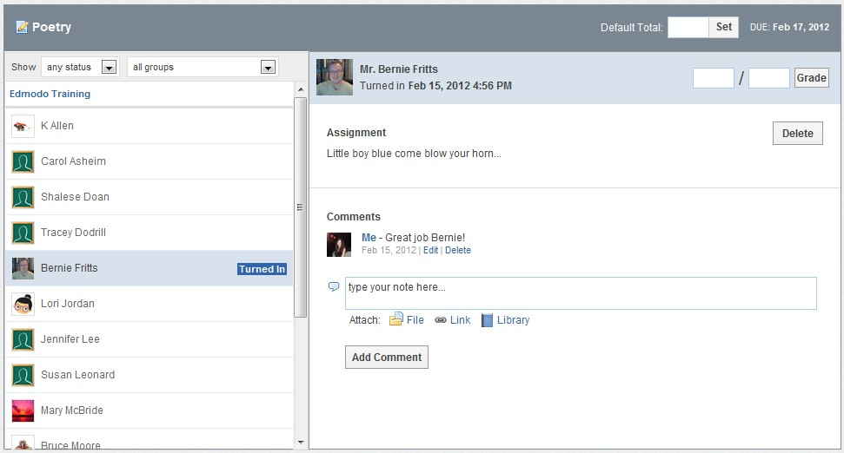
Анотиране на задание
За да поясните задание, ученикът се включи:
1. Изберете опцията „пояснение“ под заглавието на заданието (на страницата за подаване).
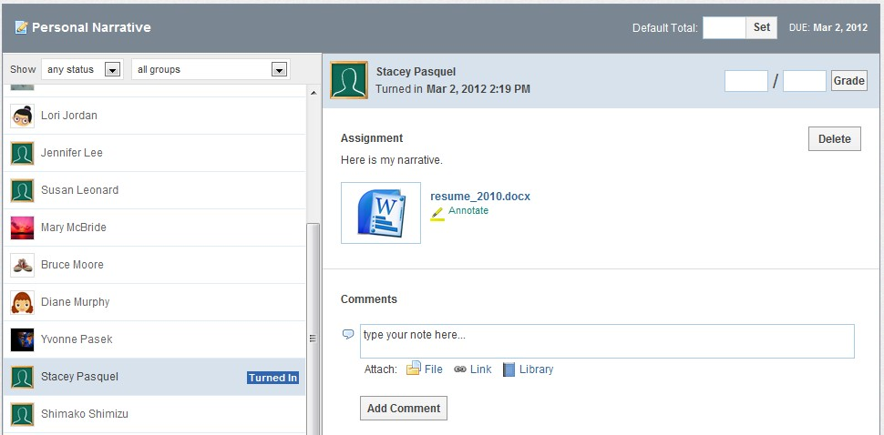

Забележка: Ако не виждате опцията за пояснение под заданието, това може да означава, че вашият документ не е съвместим. Причините за несъвместимост включват размера на файла твърде голям (трябва да бъде под 2 MB), тип или име на файла (въздържайте се от използване на интервали в заглавието на документа - вместо това използвайте подчертаване).
- След като бъде избран, заданието ще се отвори в нов раздел на браузъра. Всички ваши опции за пояснения се показват в горната част на страницата.
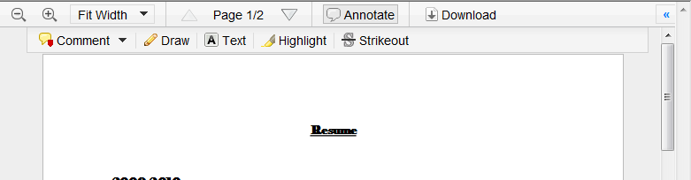

3. Направете необходимите забележки или редакции. Можете да оставяте коментари, да рисувате по заданието, да подчертавате нещата или да използвате инструмента за зачеркване.
4. За да изтриете пояснение, щракнете върху него и изберете „премахване“ от падащото меню. (Потребителите на Mac ще трябва да задържат бутона „команда“, докато кликнат върху пояснението, за да видят опцията „премахване“).
5. Когато приключите, просто затворете от раздела на браузъра. Всички пояснения, които сте направили към заданието, автоматично ще бъдат запазени и можете да въведете оценката за това задание (въвеждането на оценки в Edmodo не е задължително).
6. Студентът ще получи известие, че има нова оценка (ако е класиран). Когато кликнат върху заглавието на заданието от известието, те ще бъдат отведени на страницата за задание, където могат да изберат „view“, за да видят заданието с вашите бележки с пояснения. Студентите също могат да прегледат вашите пояснения, като кликнат върху заданието от публикацията.
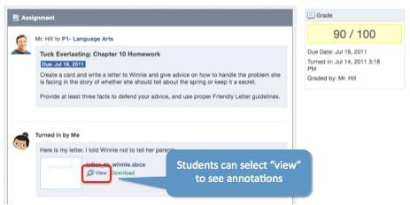

Изпратете отново пояснено задание
Ако учител коментира задача и ученикът я изпрати отново, бележките с пояснение ще изчезнат. Ако искат да водят запис на редакциите, студентите трябва да публикуват новата версия на заданието в секцията за коментари.
Публикуване на викторини
Викторините ви позволяват да създавате, възлагате и оценявате оценки, като използвате вашите собствени въпроси. За да създадете нова викторина:

1. Изберете иконата „quiz“ от балона за публикуване. Ще видите опцията за „създаване на викторина“ или „зареждане на предварително създадена викторина“. Изберете опцията „създаване на тест“.
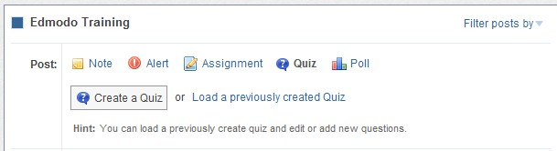

2. Въведете информация за теста:
Title Заглавие на теста: Наименувайте теста си, като попълните полето за заглавие в горната част
Lim Ограничение във времето: Задайте ограничение на времето за завършване на теста за студентите
✓ Описание: Въведете описание на теста, като попълните полето „За тази викторина“ на десния панел
✓ Резултати: Изберете дали искате студентите да видят резултатите им веднага
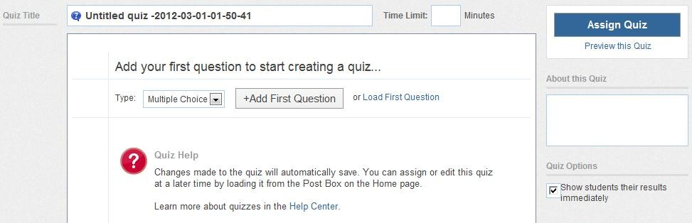
или не (на десния панел) 2

3

3. Когато сте готови да създадете въпросите, изберете типа въпрос от падащото меню. Тук можете да избирате от многократен избор, вярно / невярно, кратък отговор или попълнете празното. Можете също така да изберете бутона за зареждане от левия панел, за да заредите предварително създаден въпрос от вашата банка с въпроси.
4. След като бъде избран тип въпрос, вие също имате възможност да претегляте въпроса. Това означава, че можете да присъдите повече точки за конкретни въпроси.
5. Изберете бутона „+ Добавяне на първи въпрос“ и въведете въпроса си в полето „Въпрос на питане“. По-долу ще видите опцията да прикачите всякакви връзки или файлове към въпроса.

6. След като подкана е завършена, можете да добавите отговори. Попълнете опциите за отговор и
маркирайте правилния, като изберете връзката „Задай като верен отговор“.
7. За да добавите нов въпрос, изберете бутона „+ Добави“ в левия панел. Можете да се върнете и да редактирате въпроси, като изберете номера на въпроса от левия панел.
8. За да премахнете въпрос, изберете номера на въпроса в левия панел и щракнете върху бутона „Премахване на въпрос“ от горния десен ъгъл.
9. Когато сте готови, можете да визуализирате теста (и да го видите точно така, както ученикът ще го види), като изберете връзката „визуализация за визуализация“ под бутона Присвояване на викторина. Ако тестът е готов за публикуване, изберете бутона „Присвояване на тест“ в горния десен ъгъл на страницата.
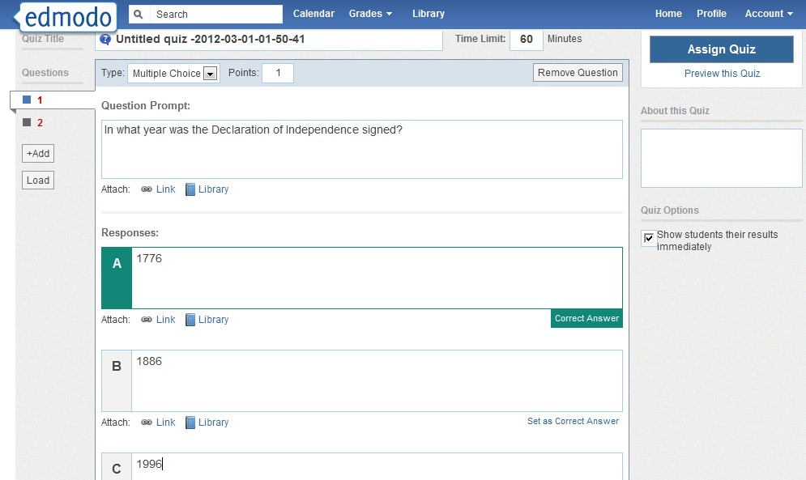
5
9
8
7
6
6

10. Ще бъдете върнати обратно на страницата на групата, където можете да определите датата на падежа и
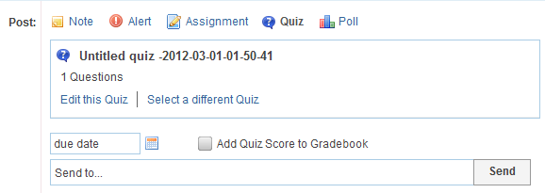
изберете вашите получатели. Изберете изпращане за публикуване на теста.
Заредете предварително създаден тест
След като създадете тест, той ще се съхранява в Edmodo и можете да го използвате повторно по всяко време.
Изберете връзката „Заредете предварително създадена викторина“, разположена до бутона „Създаване на викторина“. Ще се появи списък с тестове, които сте създали в миналото. Изберете подходящия и той автоматично ще се зареди. Ще имате възможност да редактирате теста (да редактирате или добавите нови въпроси) и да изберете нова крайна дата.
Вземете викторина
1. След като тестът е публикуван в група, учениците могат да изберат бутона „Вземете викторина“, разположен до датата на падежа, за да се заемете с теста.
2. Ще се появи страница с името и подробностите на теста (описание, срок и т.н.). Изберете „Стартиране на теста“. Времето ще започне и те ще бъдат отведени до първия въпрос на теста.
3. След като избере отговора си, ученикът може да избере стрелката „следваща“ в горната част на екрана на теста, за да премине към следващия въпрос. Повторете, докато тестът не бъде завършен.
4. От горния панел ученикът може да прегледа колко въпроси са били изпълнени и колко време са им останали, за да завършат теста. В левия панел ученикът ще може да прегледа колко въпроси съдържа викторината и на кой номер са.
5. След като завърши, студентът трябва да избере бутона „Изпращане на тест“ в горния десен ъгъл.
6. Ако сте избрали да разрешите на учениците да виждат резултатите си незабавно, те ще имат опцията „преглед на резултатите“. Ако ученикът избере тази връзка, той ще може да прегледа всеки въпрос на тест и да види правилните отговори.
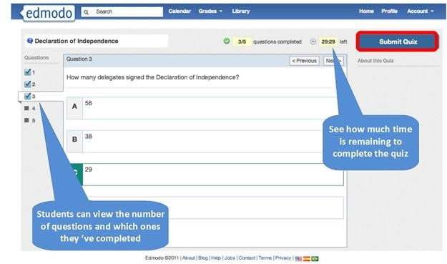

Вижте резултатите от викторината
1. След като публикувате тест, можете да видите колко ученици са завършили теста, като погледнете „включеното“ число, което се намира на теста. Ще получите и сигнал в раздела за известия по всяко време, когато студент завърши тест.
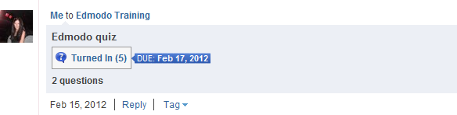

2. Ще видите списък на членовете на групата в лявата част на страницата, заедно с резултата (ако тестът автоматично е класиран) за всеки ученик, който е взел теста. Многократен избор, верни / неверни викторини и попълване на празното се отбелязват автоматично.
3. Ще видите резултатите от преглед на викторината от дясната страна на страницата. Можете да видите кой (от учениците, завършили теста), получи високи резултати и диаграма с банална диаграма, която показва колективна разбивка на правилни / неправилни отговори за всеки въпрос на теста.
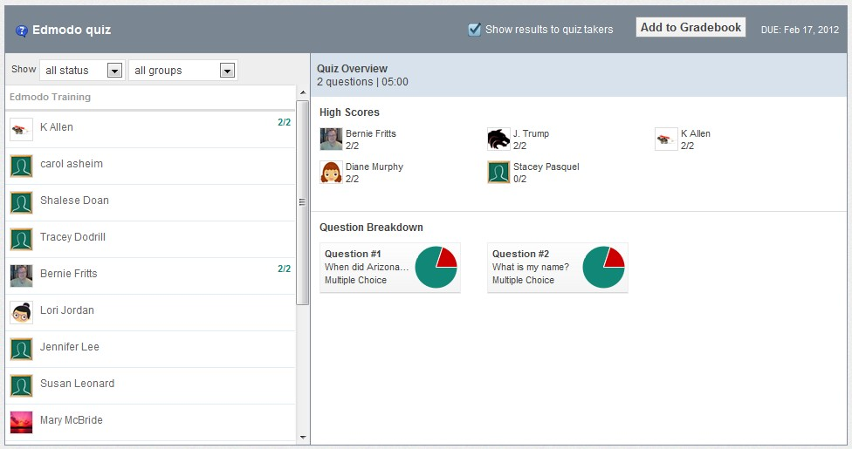
3
2

4. Изберете името на ученика от левия панел, за да прегледате теста им. Ако форматът на въпроса е бил с многократен избор, вярно / невярно или попълнете празното, въпросите вече ще бъдат маркирани правилни / неправилни въз основа на отговора, който сте посочили при създаването на теста.
5. Изберете „Показване на резултатите на участниците в тестове“, за да могат учениците да видят резултатите им.

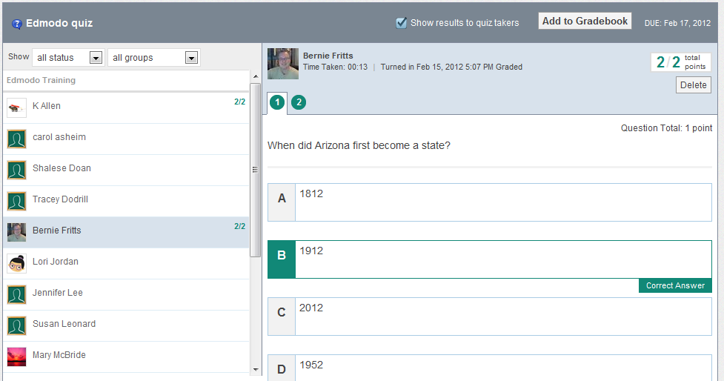
4
4
Класирайте тест (за кратки въпроси за отговор)
1. Изберете бутона „Включен“ от теста за публикуване. Ще бъдете отведени на страницата за преглед на викторината, където ще видите кои студенти са взели теста.
2. Ще трябва да прочетете отговора и да маркирате отговора правилен или неправилен. Можете също така да маркирате кратки отговори, частично правилни. За целта маркирайте въпроса правилно и посочете броя спечелени точки в предоставеното пространство.
3. След като тестът бъде оценен, изберете опцията „показване на резултатите на участниците във викторина“ в горната част. Можете също така да изберете да добавите резултата за тест в учебника (ако искате да използвате оценка Edmodo).
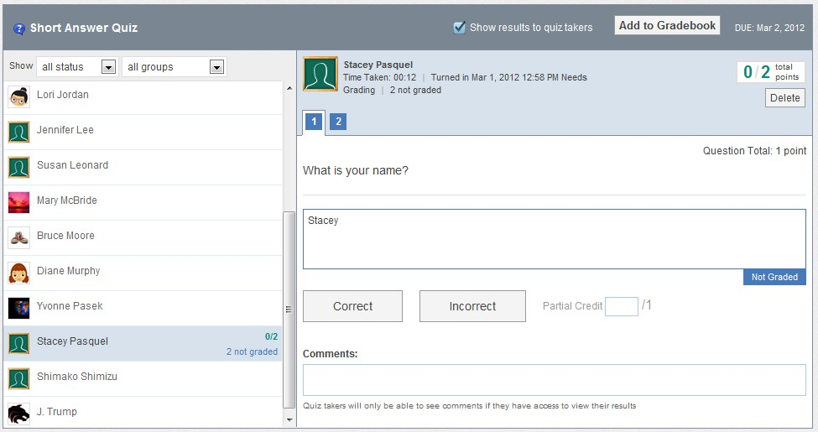
3
2
1
Публикуване на анкети
Edmodo Polls е проста система, която ви позволява да публикувате анкети до вашите Edmodo групи, за да получите бърза, анонимна обратна връзка от вашите ученици.
1. Изберете иконата „Анкета“ от опциите за публикация.
2. Въведете въпроса си и поне 2 отговора. Ако имате нужда от още отговори, просто щракнете върху бутона „добавяне на отговори“.
3. Списък на групата (групите), до които искате да изпратите анкетата, и кликнете върху „Изпращане“.
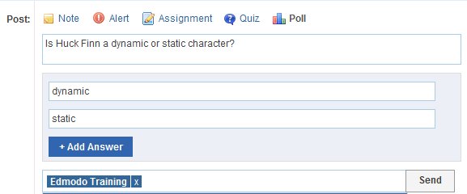
1

4. Членовете на групата ще видят анкетата на страницата на групата си и ще имат възможност да гласуват за различните избори. Всеки ученик може да гласува само веднъж и не може да оттегли гласа си.
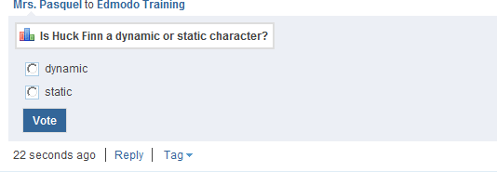
5. Ще видите резултатите от анкетата директно в публикуването. Не можете да видите кои членове са гласували за кой отговор - ще видите само общи резултати от гласуването. Кликнете върху „Refresh“, за да актуализирате.
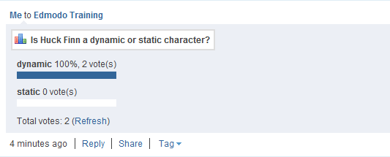

Направете публикация публична
По подразбиране всяка публикация е частна и се вижда само от членовете на групата. Обаче ти
можете да маркирате публична публикация, като изберете връзката „обществена“ от опциите на падащата стрелка за публикацията. Това ще направи публикацията видима от публичната страница на групата. (Научете повече в секцията Обществени страници)
Маркирайте мнения
Можете да създадете свой собствен набор от персонализирани маркери, за да помогнете да организирате и подредите всичките си публикации. Например, може да искате да маркирате публикациите като „допълнителен кредит“, „наука“, „тест“ и т.н.
1. За да маркирате публикация, щракнете върху връзката „таг“ под нея. Това ще извика падащо поле, където можете да създадете нов маркер или да изберете от вече създадените от вас маркери.
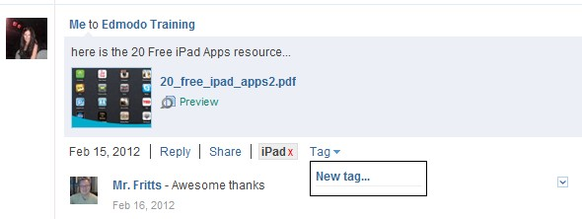
1
2. Можете да преглеждате публикациите си, подредени по тагове, като посетите вашата начална страница на Edmodo. Списъкът ви с маркери ще бъде разположен в долната дясна част на страницата ви. Изберете всеки маркер, за да извикате публикациите, свързани с него.
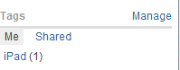
Връзка към публикации
Всяка публикация има уникален URL адрес, свързан с нея, който ви позволява да споделяте публикацията в рамките на Edmodo или външно. За достъп до тази връзка щракнете върху връзката „Връзка към тази публикация“ от опциите на падащата стрелка на публикацията
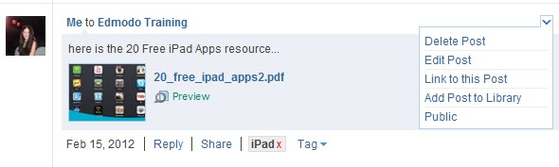

Забележка: Всички публикации по подразбиране са частни. Предоставянето на URL адрес на публикацията на човек, който не е член на групата, няма да им позволи да виждат публикацията (публикацията трябва да бъде маркирана като публична, за да може нечленова да я види.)
Добавете публикации в библиотеката
Ако искате да запазите важни дискусии, примери или идеи от вашите групи, можете да го направите, като добавите публикацията в библиотеката си (вижте раздел „Библиотека“ за повече информация). За да направите това, щракнете върху връзката „Още“, разположена под публикацията и изберете опцията „Добавяне на публикация в библиотеката“ от падащото меню.
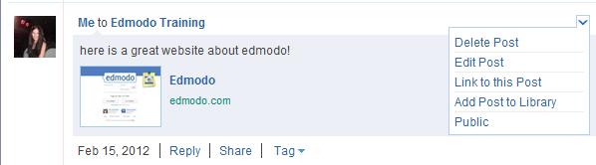

Публични страници
Всяка група, която създавате, включва публична страница, която е достъпна, като изберете връзката „обществена страница“ в десния панел на началната страница на Edmodo. Изборът на връзката към публичната страница ще
автоматично отваря нов раздел в браузъра си с уникалния URL адрес на групата и ще показва всички публикации от групата, които са маркирани като „обществени“.
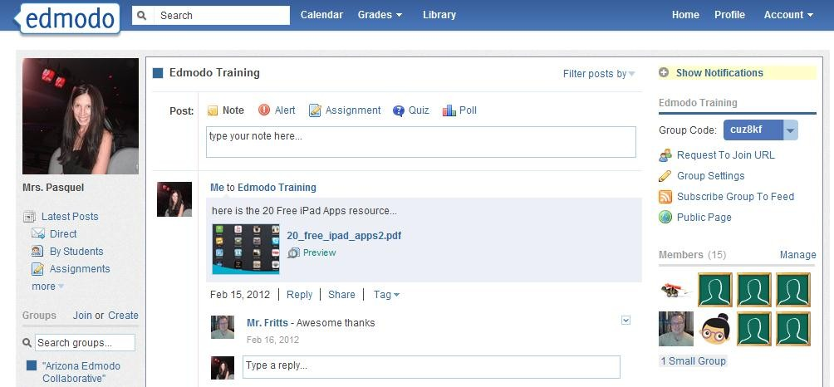

Моля, обърнете внимание, че по подразбиране всичко публикувано във вашата група Edmodo е частно и може да се вижда само от членовете на групата. За да направите публикация във вашата група обществена, изберете връзката „обществена“, разположена в опциите със стрелка на падащото меню за отделната публикация. Вече ще се вижда от публичната страница на групата. За да премахнете публична публикация, щракнете върху червеното „X“ до връзката „Public“.
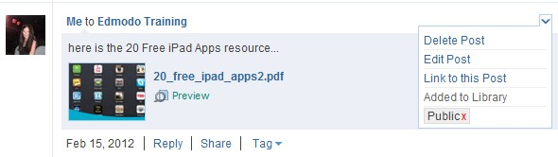

RSS емисии
Учителите могат да добавят RSS емисия към всяка от техните групи. Това може да бъде RSS емисия от блог или сайтове като SUSD, CNN и т.н., и ще ви позволи автоматично да публикувате видео, снимки или съдържание в група. За да се абонирате за RSS емисия:

1. Изберете името на групата от левия панел и изберете връзката „Абонирайте групата за емисия“ от десния панел (намира се под кода на групата). Ще бъдете отведени до вашата страница с RSS емисии, която ще показва всички RSS емисии, за които групата в момента е абонирана.
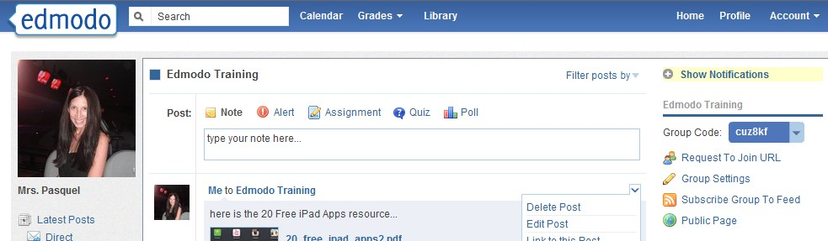

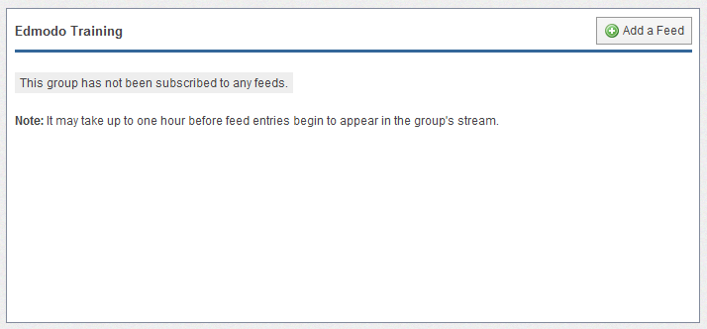
2. За да добавите нова емисия, изберете бутона „Добавяне на емисия“ в горния десен ъгъл на страницата. След това ще видите, че сайтът се появява във вашата страница с RSS емисии.
3. Ще се появи изскачащо поле, което ще ви подкани да въведете URL адреса в RSS емисията. Копирайте URL адреса на емисията и изберете Абониране.
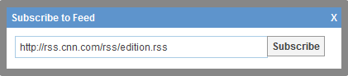
4. За да отпишете абонамента за RSS от вашата група, изберете червената връзка „Отписване“ на страницата с RSS емисии.
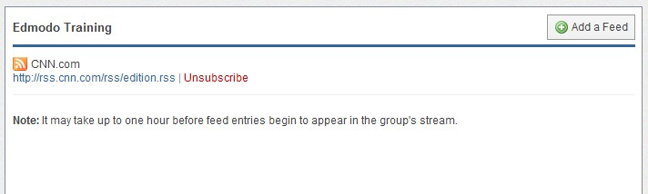

Най-добри практики за публикуване
✓ Всичко, което създавате или качвате в Edmodo, по подразбиране е „частно“ - трябва да изберете списъци с получатели за съобщения и задания и трябва да споделяте документи и други ресурси, като създавате папки на библиотеки, за да „Споделите“ с определени лица или групи.
See Виждате само ученици, записани във вашите класове (групи) - нямате достъп до информация за ученици, които не са записани в един от вашите класове.
✓ Студентите виждат само съобщенията, заданията или съдържанието, което споделяте с тази група - съобщенията, изпратени до 1-ви период, няма да се виждат от учениците във вашия втори клас.
✓ Студентите не могат да изпращат частно съобщение на други ученици в групата. Учениците могат да публикуват само на цялата група или поотделно на учителя.
✓ Можете да изпращате съобщения или задания до всички ученици от всички класове, като изберете всички класове, преди да изпратите съобщението. Можете също да изпращате съобщения до отделни студенти или други членове на Edmodo, с които сте се свързали.
✓ За последователност и по-лесно управление, насърчавайте конвенциите за акаунти на ученици (потребителски имена, пароли и т.н.).
✓ Поставете изискване учениците ВИНАГИ да използват правилна граматика, пунктуация, употреба, правопис и език. Пълни изречения!
✓ След като клас е записан, заключете кода на групата класове, за да предотвратите нежелани или неоторизирани регистрации.

Календар
Споделете събития, съобщения, задания и напомняния с вашите групи или отделни членове с календара Edmodo. За да видите календара си, изберете връзката „Календар“ от горната лента за навигация във вашия Edmodo акаунт.
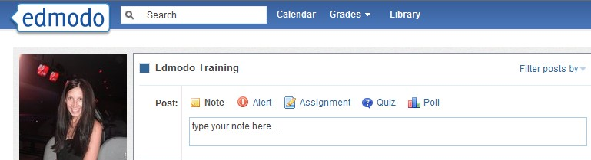
Създайте събитие
За да създадете събитие, изберете дата от календара. Ще се появи изскачащо поле, където можете да добавите описание на събитието, да промените датата (или да добавите диапазон от дати) и да изберете на кого искате да го изпратите. Можете да изпращате събития до себе си, физическо лице или някоя от вашите групи. Изпращайки събитието до тях, получателят ще може да прегледа събитието в техния календар.
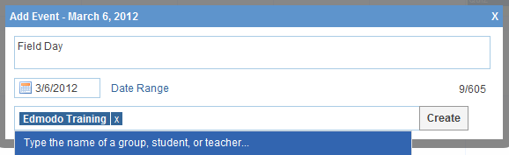

Премахнете събитие
За да премахнете / изтриете създадено от вас събитие, щракнете върху събитието и изберете връзката за изтриване в публикацията на събитието. (Забележка: Не можете да редактирате събитията в календара, след като те са създадени. Ще трябва да изтриете събитието и след това да го създадете отново.)
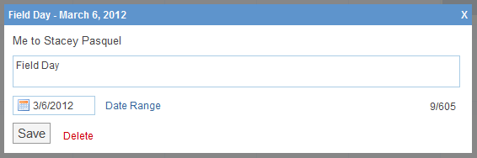

Филтриране на календара по групи
За да филтрирате вашите събития в календара по групи, изберете подходящото име на групата от левия панел на страницата ви в Календар. Ако вашето училище или район има поддомейн, можете също да филтрирате календара си, за да преглеждате събития в цялата или в област.
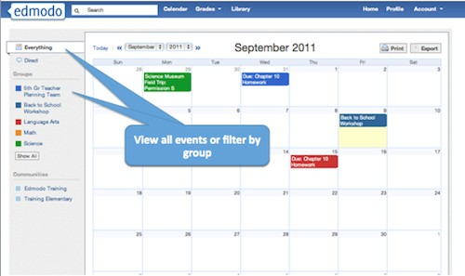

Библиотека
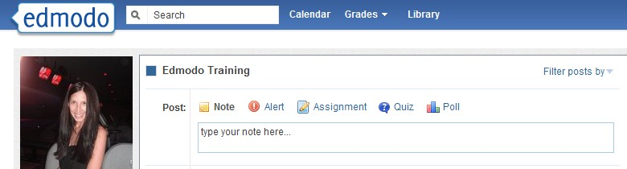
Библиотеката Edmodo позволява на учителите да съхраняват и управляват файлове и връзки в широк спектър от файлови формати, с възможност за достъп до тези файлове навсякъде и споделянето им с членове на групата. За достъп до вашата Библиотека изберете връзката „Библиотека“ от горната лента за навигация във вашия Edmodo акаунт.

Добавяне на съдържание
Можете да добавите всеки тип файл (снимка, видео, документ и т.н.), във всеки формат или да добавите уеб връзки към вашата библиотека. Библиотеката ви има неограничено пространство за съхранение, но всяко добавено съдържание трябва да е под 100MB.
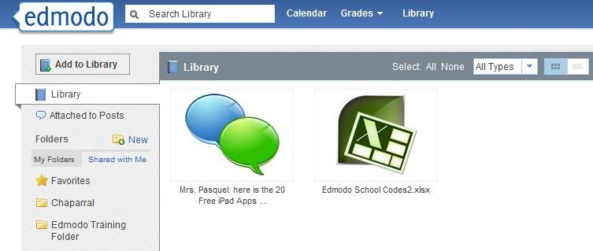

1
1.

2. Изберете раздела „файлове“, за да добавите файл от вашия компютър. Кликнете върху „Качване“, за да разгледате вашия файл.
3. Изберете раздела „връзка“, за да добавите уеб страница към библиотеката си.
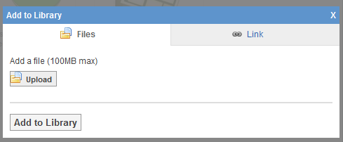
2
3
Създайте папки
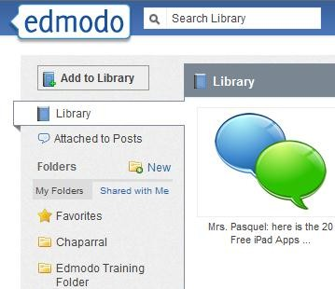
За да бъдете организирани, можете да поставите съдържанието на вашата библиотека в папки. За да създадете папка:
1. Изберете иконата на „Нова“ папка от левия панел на вашата Библиотека (до етикета „Папки“).
2. Ще се появи изскачащ прозорец, в който можете да назовете папката си и да изберете с кои групи (ако има такива), с които искате да споделите папката.
3. Изберете „Създаване“ и папката ви ще се появи в левия панел.
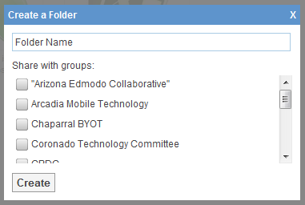
2
3

Организирайте съдържание
За да добавите библиотечен елемент към определена папка:
1. Изберете елемента (веднъж избран, той ще бъде маркиран) и в десния панел ще видите преглед на елемента, както и опцията да го добавите в папка или да го изтриете. Изберете опцията за папка
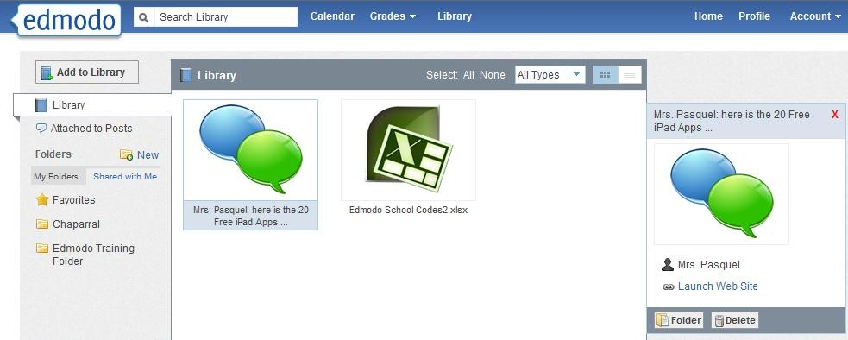
1
1

2. Ще се появи падащо меню, в което можете да изберете папките, към които искате да добавите.
3. Щракнете върху Приложи, за да запазите промените си. Забележка: Можете да изберете няколко библиотечни елемента, за да ги премествате едновременно.
4. След като елементите са добавени в папката, можете да изберете папката от левия панел и да плъзнете и пуснете елементи от библиотеката, за да ги организирате в папката.
5. Маркирайте всички библиотечни елементи като любими, като ги добавите към своите
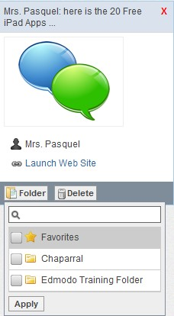
„Любими“ папка. Всеки елемент, запазен в папката Любими, също ще се появи в раздела „Любими“ на страницата на вашия учителски профил.

Споделете папки
След като създадете папките си, можете да ги споделяте и с която и да е от вашите групи.
1. Изберете папката, която искате да споделите и на десния панел ще видите опцията „споделяне на папки“.
2. Изберете групата (групите), с която искате да споделите и папката веднага ще бъде споделена.
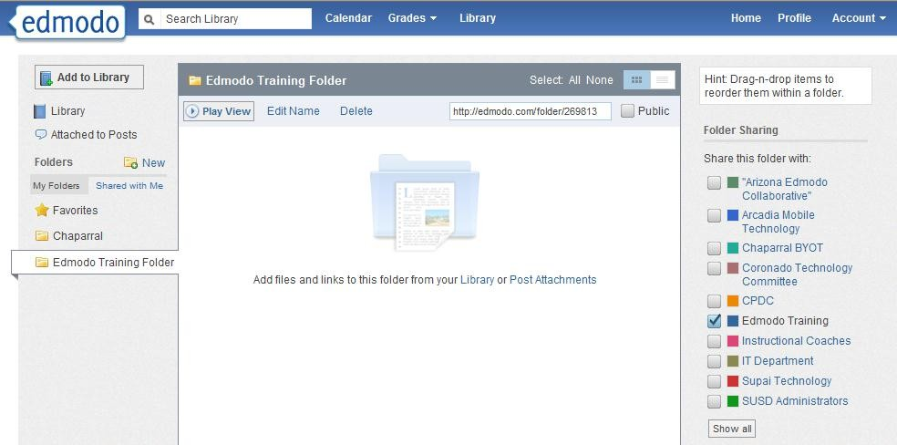
1
2
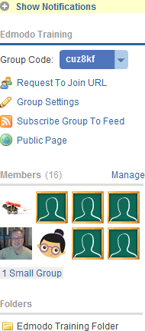
3. Когато дадена папка е споделена с конкретна група, тя ще се появи в десния панел на страницата на групата в секцията „Членове“. Забележка: Само създателят на папката може да добавя / редактира съдържанието на папката. Членовете на групата могат да преглеждат и изтеглят всякакви файлове, но не и да редактират или допринасят.

Търсене и филтриране на съдържанието на библиотеката

1. Търсене в съдържанието на вашата библиотека по заглавие или ключови думи чрез
поле за търсене, разположено в горната лента за навигация.

2. От левия панел можете да филтрирате елементи от библиотеката по тези, прикачени към публикации, и тези, изпратени от вас.
3. От горния десен ъгъл можете да филтрирате вашите библиотечни елементи по вид (файлове или връзки). Можете също да видите съдържанието на вашата библиотека в изглед на списък или изглед на икона, като изберете подходящата икона.
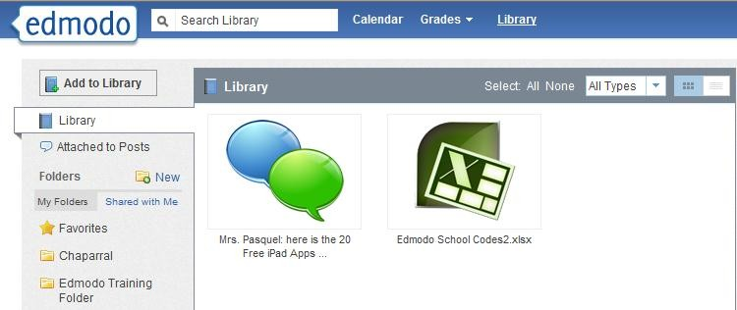

Начини за споделяне на файлове и ресурси в Edmodo
Споделянето на файлове и ресурси е една от най-мощните и полезни функции на Edmodo. Ето някои акценти:
✓ Учителите и студентите могат да качват почти всеки тип файл в своята „Библиотека“ - понастоящем няма ограничение за пространство, но отделните файлове може да не са по-големи от 100Mb.
Library Библиотеката на Edmodo е базирана на облачно съхранение на файлове - файловете могат да се качват и изтеглят по всяко време и отвсякъде.
✓ Учителите и студентите могат да използват папки, за да организират своята система за съхранение на файлове.
✓ Учителите могат да споделят папките на библиотеката си с групи или хора по желание.
✓ Учителите и студентите могат да запазват връзки към уеб сайтове - учителите могат да споделят набори от връзки с различни класове.
✓ В Edmodo могат да се споделят вградени обекти като Prezi, видеоклип в YouTube и формуляр Google.
✓ Файлове, връзки и изображения могат да бъдат прикачени към съобщения и задания в Edmodo.
✓ Файлове, които ви се изпращат в Edmodo, автоматично се съхраняват във вашата библиотека.

Гугъл документи

За да свържете Google Документите си с библиотеката си Edmodo:
1. Влезте в акаунта си в Edmodo.
2. Изберете опцията Библиотека от горния панел за навигация.
3. Изберете връзката Google Документи от левия панел.
4. Изберете бутона „Свържете се с Google Документи“ и ще бъдете подканени да влезете в профила си в Google Документи.
5. Изберете бутона „разрешаване на достъп“, когато бъдете подканени за разрешение на Edmodo за достъп до вашите Google Документи.
Всички ваши документи в Google след това ще се синхронизират с вашата библиотека Edmodo. Това ще ви позволи да споделяте документи с вашите групи Edmodo и студентите могат лесно да включват задания, завършени чрез Google Docs.
Забележка: Препоръчва се всички студенти във вашите групи да свържат профила си в Google Документи с Edmodo, преди да започнете да споделяте Google Docs с тези групи / студенти.
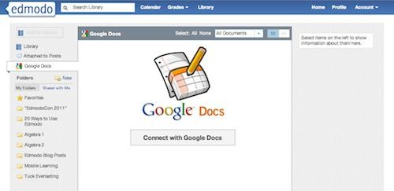

Споделете Google Документи с вашите Групи

След като профилът ви в Google Документи е свързан с вашата библиотека на Edmodo, след това можете да споделяте вашите документи в Google в групите си Edmodo. Да го направя:
1. Въведете съобщение в балона за публикуване.
2. Изберете „Библиотека“, за да изберете документа, който искате да прикачите.
3. Изберете връзката „Google Документи“ от левия панел.
4. Изберете документа, който искате да споделите.
5. Задайте разрешенията за документа чрез квадратчето за отметка в долната част на страницата - „Позволете на потребителите, които са свързали акаунта си в Google, да се редактират.“ Имайте предвид, че трябва да сте собственик на документа, за да дадете на другите права за редактиране.
6. Изберете „прикачване“. Ще бъдете върнати обратно в балона за публикации, където можете да изберете групата / индивидите, до които искате да изпратите документа. Кликнете върху „изпрати“, за да споделите.
От потока Edmodo членовете на групата или хората, с които сте споделили документа, ще могат да изберат връзката „Отваряне в Google Документи“, за да редактират документа от техния уеб браузър.
✓ Учениците могат също да следват същата процедура за включване в Google Документ като задача.
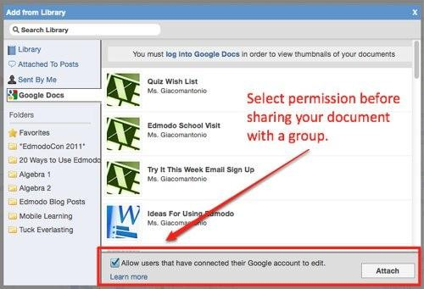

Отменете достъпа до Google Документи
Ако искате да премахнете Google Документите си от профила си в Edmodo, ще трябва да оттеглите достъп от своя акаунт в Google. За да отмените достъпа:
1. Влезте в своя Gmail акаунт.
2. Изберете Настройки за вашия акаунт (не настройките на Gmail).
3. От страницата „Общ преглед на акаунта“ потърсете „Упълномощаване на приложения и сайтове“ и изберете „Редактиране“.
4. В горната част на страницата ще видите списък на сайтове с достъп до вашия акаунт в Google. Намерете „Edmodo“ и изберете връзката „Отмяна на достъп“.

След като достъпът бъде отменен, акаунтът ви в Edmodo вече няма да съдържа вашите Google Документи.

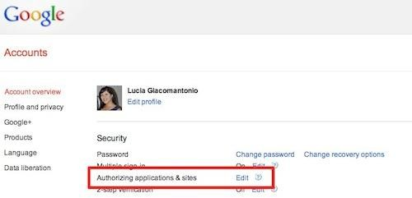

Gradebook
За достъп до учебната книга за определена група:
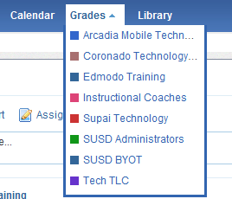
1

1. Изберете опцията „Степени“ от горната лента за навигация. Ще се появи падащо меню със списък на всичките ви групи. Изберете групата, до чиято учебна книга искате да получите достъп.
2. За всяко задание, което публикувате във вашата група, в колоната ще бъде добавена колона
gradebook. След като задачата на ученика бъде оценена, оценката автоматично се попълва в учебната книга.
3. Можете да редактирате оценката директно в класацията, просто като поставите курсора си върху оценката.
4. Можете също да видите заданието, свързано с оценката, като изберете връзката „вижте работа“ (първо трябва да кликнете върху оценката, за да видите връзката.) Обърнете внимание, че оценките за задание и тест ще се показват само в учебника ако е присвоена на цялата група. Той няма да се покаже, ако е даден на отделен ученик.
Edmodo ви позволява също да добавяте оценки за задания, които не са публикувани чрез Edmodo.
5. Изберете бутона „Добавяне на оценка“ в горния десен ъгъл на страницата на учебната книга. Посочете заглавието на заданието и общия брой точки, възможни за тази задача.
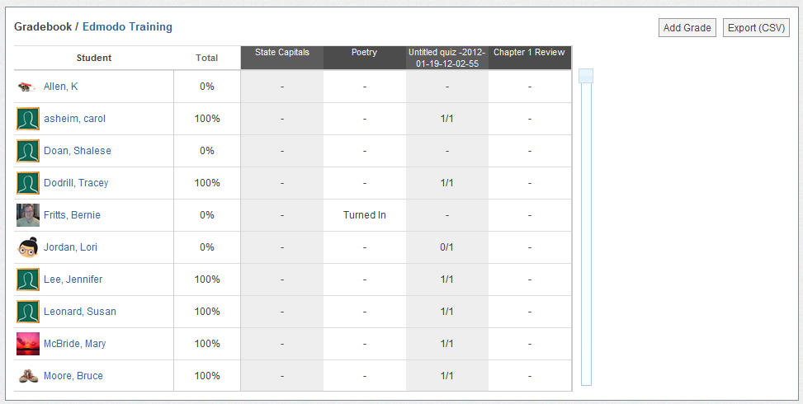
6. За да експортирате степени в електронна таблица на Excel:

5
2
6
3

Значките
Значките позволяват на учителите да предоставят признание на учениците за техните постижения. Учителите могат да изберат да наградят ученика със създадена от Edmodo значка или да създадат свои собствени значки.
Наградете значка
За да присъдите значка:
1. Изберете името на групата от левия панел и след това щракнете върху връзката „управление“, разположена в секцията Членове на десния панел.
2. Изберете студента, на който искате да присъдите значката, и изберете бутона „наградна значка“ в горната част на страницата на профила им. Ще се отвори панел, който ще ви позволи да създадете значка или да изберете от вече създадени значки и Edmodo създадени значки. Забележка: Можете също така да изберете няколко ученици, които да присъждат няколко значки наведнъж.
3. След като изберете бутона „наградна значка“, ще имате възможност да създадете значка, да изберете от значки, които сте създали в миналото, или да изберете от създадени от Edmodo значки. Ако искате да изберете значка, която вече сте създали или създадена от Edmodo, просто изберете значката и кликнете върху бутона „наградна значка“.

Създайте значка
1. Изберете опцията „Нова значка“ от левия панел.
2. Въведете заглавие на значката и описание.
3. Изберете бутона за качване, за да предоставите изображение за значката. Вашето изображение трябва да бъде 44 x 44 пиксела или ще бъде автоматично преоразмерено, за да се впише в този стандартен размер на значка.
4. Изберете „Създаване на значка“.
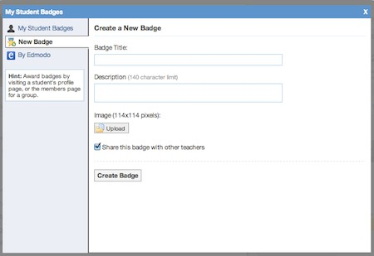
1
2
2
3
Opt to share
this badge
4

Сподели значка
Когато създавате нова значка, можете да изберете да я споделите, като маркирате „Споделете тази значка с други учители“ (намира се на панела „Нова значка“ - вижте горната снимка на екрана). За да споделите вече създадена значка или да спрете споделянето на значка:
1. Изберете “My Student Badges” от левия панел.
2. Изберете значката, която искате да споделите (или спрете споделянето) и щракнете върху опцията „Редактиране на значка“ в долната част на прозореца.
3. От страницата за редактиране на значка можете да поставите отметка (или премахнете отметката) опцията „Споделете тази значка с други учители“.
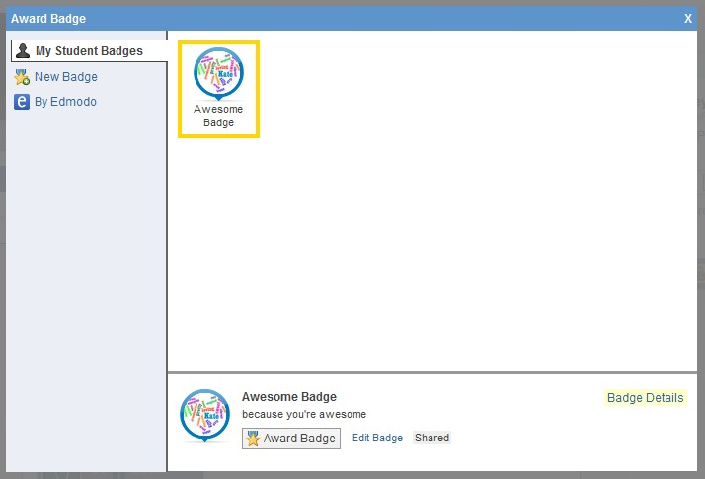

Забележка: За да видите споделени значки от други учители, посетете страницата на техния профил.

Изтриване на значка
За да изтриете създадена от вас значка, изберете значката от списъка си и изберете опцията „редактиране на значка“ в долната част на панела. На екрана за редактиране ще видите опцията за изтриване на значката.

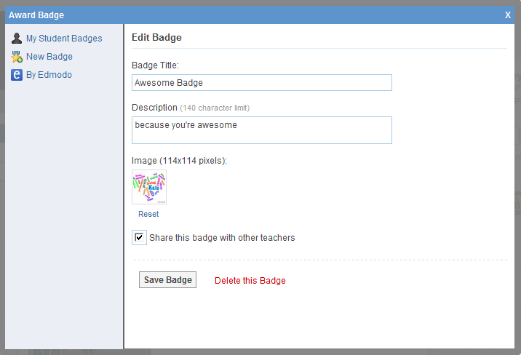

Отменете значка

1. Посетете профила на студента, получил значката.
2. Щракнете върху връзката „спечелени значки“, за да отворите панела с значки.
3. Изберете значката, която искате да оттеглите. След като бъде избран, в долната част на панела ще видите опцията „оттегляне на значка“. Забележка: можете да оттеглите само значките, които сте наградили.
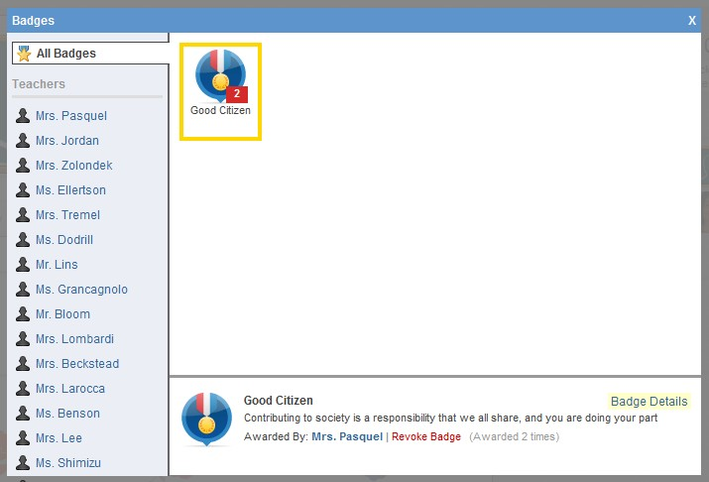
3

Връзки с учители
Учителите могат да изграждат своите индивидуални професионални учебни общности чрез изграждане на мрежи и осъществяване на нови връзки чрез Edmodo.
Търсене на учители
За да търсите учител, въведете името им в полето за търсене, разположено в горната част на началната страница на Edmodo, и натиснете Enter. Можете също да използвате полето за търсене, намиращо се на страницата на вашия профил.
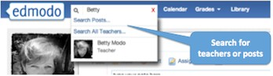
Забележка: Докато въвеждате името на учителя, ще забележите поток под полето за търсене, съдържащ съвпадения на всеки, който вече е във вашата учителска мрежа, и всеки, който е в група, в която също сте член.

Свържете се с учители
За да се свържете с учител в Edmodo, посетете страницата на профила им и кликнете върху бутона „Добавяне на връзка“, разположен в горната част на десния панел. Заявка за връзка ще бъде изпратена до
учител. Учителят ще има възможност да приеме или откаже вашата заявка за връзка.
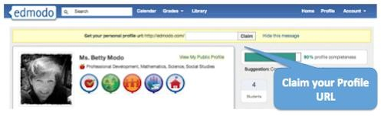
Също така имате възможност да отмените заявка за връзка, като посетите страницата на профила на
учител, с когото сте поискали да се свържете и изберете връзката „Отказ на заявка“ от горния десен ъгъл.

URL адреси на потребителския профил
Учителите могат да поискат собствен URL профил на Edmodo профил (www.edmodo.com/името ви). Това може да се използва за лесно споделяне на вашия Edmodo профил с други учители. За да заявите URL адреса на потребителския си профил в Edmodo, посетете страницата на профила си. Жълто поле в горната част на страницата ще ви подкани да заявите своя URL адрес.

За да промените URL адреса на вашия профил, посетете страницата на вашия профил и изберете връзката „Промяна на моя URL адрес“, разположена под значките ви.

Предложени връзки
На началната си страница, точно под секцията „Известия“, ще забележите раздел, наречен „Предложения“. От този раздел учителите могат да се свържат с предложени учители, като щракнат върху

Връзка „Свързване“ до профила им, или те могат да премахнат предложения преподавател, като изберат „Х“ до името им. В този раздел ще се покажат и предложените общности, които да следвате.

Вижте всички връзки
За да видите пълния си списък с връзки на учители, посетете страницата на потребителския си профил. В десния панел ще видите раздел, наречен „Връзки“. Изберете думата „Връзка“, за да видите пълния списък.

Премахване на връзка
За да премахнете връзка с учител, посетете профила на учителя, който искате да премахнете, и изберете бутона „премахване на връзка“, разположен в горния десен ъгъл на страницата.
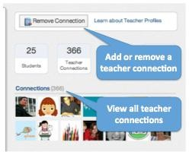

Настройките за поверителност
Можете да коригирате настройките си за поверителност от страницата Настройки (намира се в горния десен ъгъл, в падащото меню Акаунт). Тук можете да изберете да блокирате заявки за връзка или да направите профила си видим само за вашите връзки.

Присъединете се към общностите
Edmodo предлага редица общности, към които можете да се присъедините, въз основа на вашите интереси по темата и избрания от вас учебен план. Тези общности са чудесно място да задавате въпроси, да получавате съвети, да обменяте идеи и да споделяте ресурси. Можете да намерите пълен списък на Edmodo Communities на www.edmodo.com/communities или като превъртите надолу до дъното на която и да е страница на Edmodo и кликнете върху връзката „Communities“ в долния колонтитул.

Забележка: Когато създадете своя учителски акаунт, училищният код, който използвате, ще ви свърже с общността на вашето училище. Това също автоматично ще ви свърже с общността на единния училищен окръг Скотсдейл.

Следвайте общност
Можете да следвате общност, като просто кликнете върху бутона „Следвайте този предмет“ в горната част на страницата. (За общностите на издателя на съдържание, бутонът ще гласи „Следвайте общността“). Когато следвате общност, всички нови публикации от нея ще се появят в основния ви комуникационен поток на началната ви страница на Edmodo (т.е. „последните публикации“).

Публикуване в общност
Ако сте нов потребител на Edmodo, за да публикувате в общност, първо трябва да поискате права за публикуване. Можете да направите това, като изберете опцията „Искане на права за публикуване“ в горния ляв раздел на общността. Проверката ще отнеме 1-3 дни. След като бъдете потвърдени като преподавател, ще имате права за публикуване във всички общности.

Ако вече сте проверен потребител на Edmodo, просто изберете връзката „публикуване“ в горната част на
Страница на общността под името на общността.
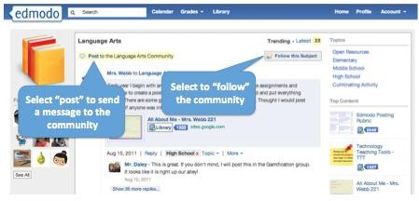

Свържете се с учители
За да се свържете с други учители в общността, кликнете върху тяхното име или снимка на потребителския профил и ще бъдете отведени до тяхната страница с профили. Тук можете да заявите връзка, като изберете бутона „добавяне на връзка“.

Добавете съдържание във вашата библиотека
Можете лесно да добавяте ресурси, споделени от други преподаватели в рамките на общността, към вашата библиотека Edmodo. За да направите това, щракнете върху бутона „Библиотека“ до елемента, който искате да добавите към библиотеката си. Елементът веднага ще бъде добавен към вашата библиотека.
Забележка: Числото, показано до бутона на библиотеката, показва колко учители са добавили това определено съдържание в своята библиотека.

В десния панел на общността ще видите раздел, наречен „топ съдържание“. Това показва съдържанието, което е споделено най-много в тази общност.

Скриване на общности
Когато следвате общност имате възможност да скриете тези публикации от потока си за комуникация. За целта намерете най-новата публикация от тази общност и изберете X в ъгъла на тази публикация. Ще се отвори малък прозорец и ще има опция да скриете тази общност от потока. Ако искате да разкриете общността от потока, можете да го направите от страницата си с настройки.

Общности на издателите
Обществата на издателите предоставят цифрово съдържание, което можете да използвате в класната си стая, а също така ви позволяват да споделяте идеи и да обсъждате своя опит. За достъп до съдържание, предоставено от нашите общности на издатели, изберете общността и кликнете върху връзката „колекция“, разположена в левия панел.

Мобилен уебсайт
Edmodo предлага мобилен уебсайт, който е достъпен чрез всяко мобилно устройство с интернет на m.edmodo.com (или можете също да отидете на http://susd.edmodo.com).

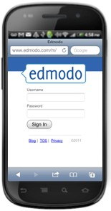
От уебсайта за мобилни устройства можете:

- Прочетете и отговаряйте на публикации
- Публикувайте бележки на вашите групи
- Преглеждайте своите известия
- Присъединете се към групи

Edmodo предлага също приложения за устройства с Android и iPhone (включително iPod Touch и iPad).
Edmodo за Android
Edmodo предлага пълнофункционално приложение за Android устройства, достъпно безплатно от Android App Marketplace. С приложението Edmodo за Android можете:

✓ Прочетете и отговаряйте на публикации, като изберете иконата „Публикации“.
✓ Публикувайте бележки на вашите групи или връзки, като изберете синята икона „напиши“ в горния десен ъгъл.
✓ Прегледайте известията си, като изберете иконата „Известия“.
Присъединете се към нови групи и получите достъп до съществуващите си групи, като изберете иконата „Групи“.
Прегледайте страницата на профила си, като изберете иконата „Профил“. (Забележка: това е достъпно само за акаунти на учители)
✓ От страницата на профила можете също да видите всичките си връзки и да изпращате директни съобщения до тях.
✓ Прегледайте съдържанието на вашата библиотека (включително вашите папки и споделени папки), плюс добавете ново съдържание от вашето мобилно устройство, като изберете иконата „Библиотека“.
✓ Bump - Приложението за Android също има вградена функционалност „Bump“, която ви позволява незабавно да се свързвате с други потребители на Edmodo, като просто свързвате телефоните си заедно. (Забележка: Това е достъпно само за акаунти на учители). За да се сблъскате с друг учител, отворете приложението Edmodo на устройството си с Android, посетете вашия профил и изберете бутона „bump“. След като бъде избран, телефонът ще търси потребители наблизо. Всички преподаватели, които са в непосредствена близост, ще бъдат идентифицирани и можете да „чукате“ телефони, за да осъществите връзката си.

Edmodo за iPhone, iPod и iPad

Edmodo предлага пълнофункционално приложение за iPhone, iPod Touch и iPad, достъпно безплатно от iTunes App Store. С помощта на приложението Edmodo iPhone / iPod Touch можете:
✓ Прочетете и отговаряйте на публикации, като изберете иконата „Публикации“.
✓ Публикувайте бележки на вашите групи или връзки, като изберете синята икона „напиши“ в горния десен ъгъл.
✓ Прегледайте известията си, като изберете иконата „Известия“.
Присъединете се към нови групи и получите достъп до съществуващите си групи, като изберете иконата „Групи“.

Прегледайте страницата на профила си, като изберете иконата „Профил“. (Забележка: това е достъпно само за акаунти на учители)
✓ От страницата на профила можете също да видите всичките си връзки и да изпращате директни съобщения до тях.
✓ Прегледайте съдържанието на вашата библиотека (включително вашите папки и споделени папки), плюс добавете ново съдържание от вашето мобилно устройство, като изберете иконата „Библиотека“.
✓ Учителите имат пълен достъп до своята оценка, което им позволява да преглеждат и оценяват задачи директно от мобилното си устройство. За студентите приложението предоставя възможност за включване на задания и преглед на всичките им оценки.
✓ Bump - Приложението за Android също има вградена функционалност „Bump“, която ви позволява незабавно да се свързвате с други потребители на Edmodo, като просто свързвате телефоните си заедно. (Забележка: Това е достъпно само за акаунти на учители). За да се сблъскате с друг учител, отворете приложението Edmodo на устройството си с Android, посетете вашия профил и изберете бутона „bump“. След като бъде избран, телефонът ще търси потребители наблизо. Всички преподаватели, които са в непосредствена близост, ще бъдат идентифицирани и можете да „чукате“ телефони, за да осъществите връзката си.

Бележка за потребителите на iPad:
Включете iPad в пейзажен режим за оптимално гледане.
✓ Файлове не могат да се качват от iPad.
✓ Поддомейни: Ако учител или ученик е свързан с поддомейн, ще се появи съобщение, в което се казва, че използвате „институционализирана версия“. В такъв случай, моля, свържете се с вашия администратор на училище за специалния код на учителя.

